同學們~上了國中很忙嗎??

停下腳步~休息一下吧?!

一起去運動吧!!!
一.前言
二.準備事項
三.躲避球的由來
四.躲避球~簡介
五.訪談紀錄-Q＆A
六.採訪後心得

一.前言
以前六年級時，每節下課總是衝到操場打躲避球……即使只有短短的10分鐘，也是不放過。剛開始接觸躲避球，我總是被打的那一個~只是，經過不斷的訓練，哈哈!!我也變強了呢!!我學會接球啦~現在，真的好懷念那段K來K去的時光喔……上了國中，很少在打，比較常打籃球。今天，我打算回去找國小的體育老師，來問問他以前看我們”K來K去”的心得……
二.準備事項
(一)上網查詢相關資料
(二)受訪對象:國小體育老師明華老師
訪問者:瀛海中學國一1陳姍鴻
(三)準備用品:文具、相機、錄音筆……

小小記者陳姍鴻來囉!!!
三.躲避球的由來
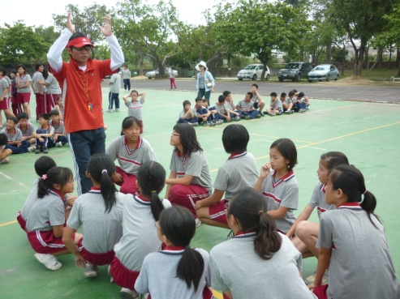
※起源於英國，隨著歐洲移民新大陸並在1990年左右盛行於美國。1902年日本留美的學生將此項運動帶回日本，由於運動價值深受肯定，並1913年成為日本學校的體育教材。台灣因為受過日本帝國統治，因此在日據時代就有躲避球運動。台灣光復初，因為經濟受限人民都在困苦的生活中打拼，因此很難提出金費給學生們比賽，因此當時省立台灣師範大學溫兆宗老師在民國四十年，以台灣北部小學為主。以提倡經濟實惠，且簡單易學的躲避球運動。
四.躲避球~簡介
又稱為鬥球。場地分成內外場，兩長邊中點畫一條為中線，用以區隔兩隊球員。比賽時每隊外場人數至少一人以上。比賽的目的是擲球攻擊對方內場球員，若擊中身體而未被該名球員或其內場隊友用手接住，該名球員即告出局而需移至外場。若該次出局係由攻方外場球員擲球達成，則該名外場球員可選擇是否進入內場。每局比賽時間結束時，以內場人數多者為勝。若比賽時間尚未結束，而其中一方內場球員已經全部出局，則該局判對方勝。最終獲得較多勝局者，贏得該場比賽。
五.訪談紀錄- Q＆A
Q:一個禮拜運動幾次?一次運動多久?
A: 一星期運動4次左右；一次約2小時。
Q:最喜愛哪一種運動?為什麼?
A: 羽球。本來就對羽球有興趣，且可以大量流汗，還可以檢視自己的實力。
Q:喜歡和學生們打躲避球嗎?
A: 當然啊!!喜歡跟學生同樂打躲避。
Q:打躲避球需要注意什麼?
A: 1.手臂需要事前熱身...以避免受傷。2.傳接球要循序漸進，不可以一下子操之過急，勉強用力會造成手臂的受傷。3.躲避注重手臂的控制力以及準確度還有身體的協調性，傳接以及攻擊都需要快狠準。
Q:打躲避球有什麼技巧?
A: 個人的力道與準確度是必備條件；但團體戰術的運用，才是致勝關鍵。
Q:對躲避球的看法?
A: 躲避球是一種重視身體素質的一項運動，但亦須經過團隊訓練後才能發揮更好的。
Q:這個年紀的女孩子常擔心長不高，那除了籃球，建議哪一種運動，能幫助長高的?
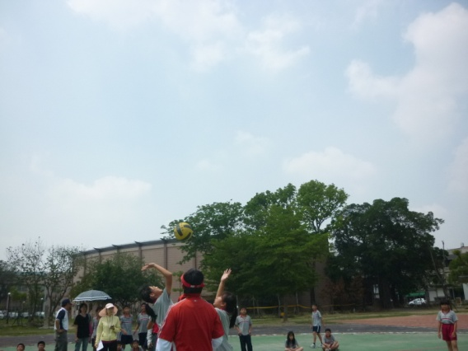
A: 排球吧~跳繩更好。
Q:運動有什麼好處?
A: 腿、足、膝、踝等部位都可以均勻的活動，加速血液循環，增加肺活量，新陳代謝旺盛陳供給骨骼和肌肉的營養增加，生長激素分泌明顯上升，不但能幫助長高，並且可鍛鍊關節的柔軔性和靈活性。

六.採訪後心得
好久沒接觸躲避球了!!突然好懷念喔~真希望大家在衷於課業上時，不要忘記要休息……
還有還有，打躲避球前要注意先熱身，不然一下子做太激烈的運動對身體不好!!
以上的照片，是我們五年級時躲避球班際競賽的過程…我對躲避球本身就很有興趣，所以也熱衷於這項運動。當然啦~我的球技也不弱喔!!剛開始也是被人笑說不會打，但經過長久的”訓練”，也是不錯囉!!
剛接觸這份暑假作業，心中第一個想到的就是躲避球，既然我喜愛這項運動，我當然要好好瞭解這項運動囉!!
還有謝謝明華老師的幫忙。

~那…這份報告就到此結束~

